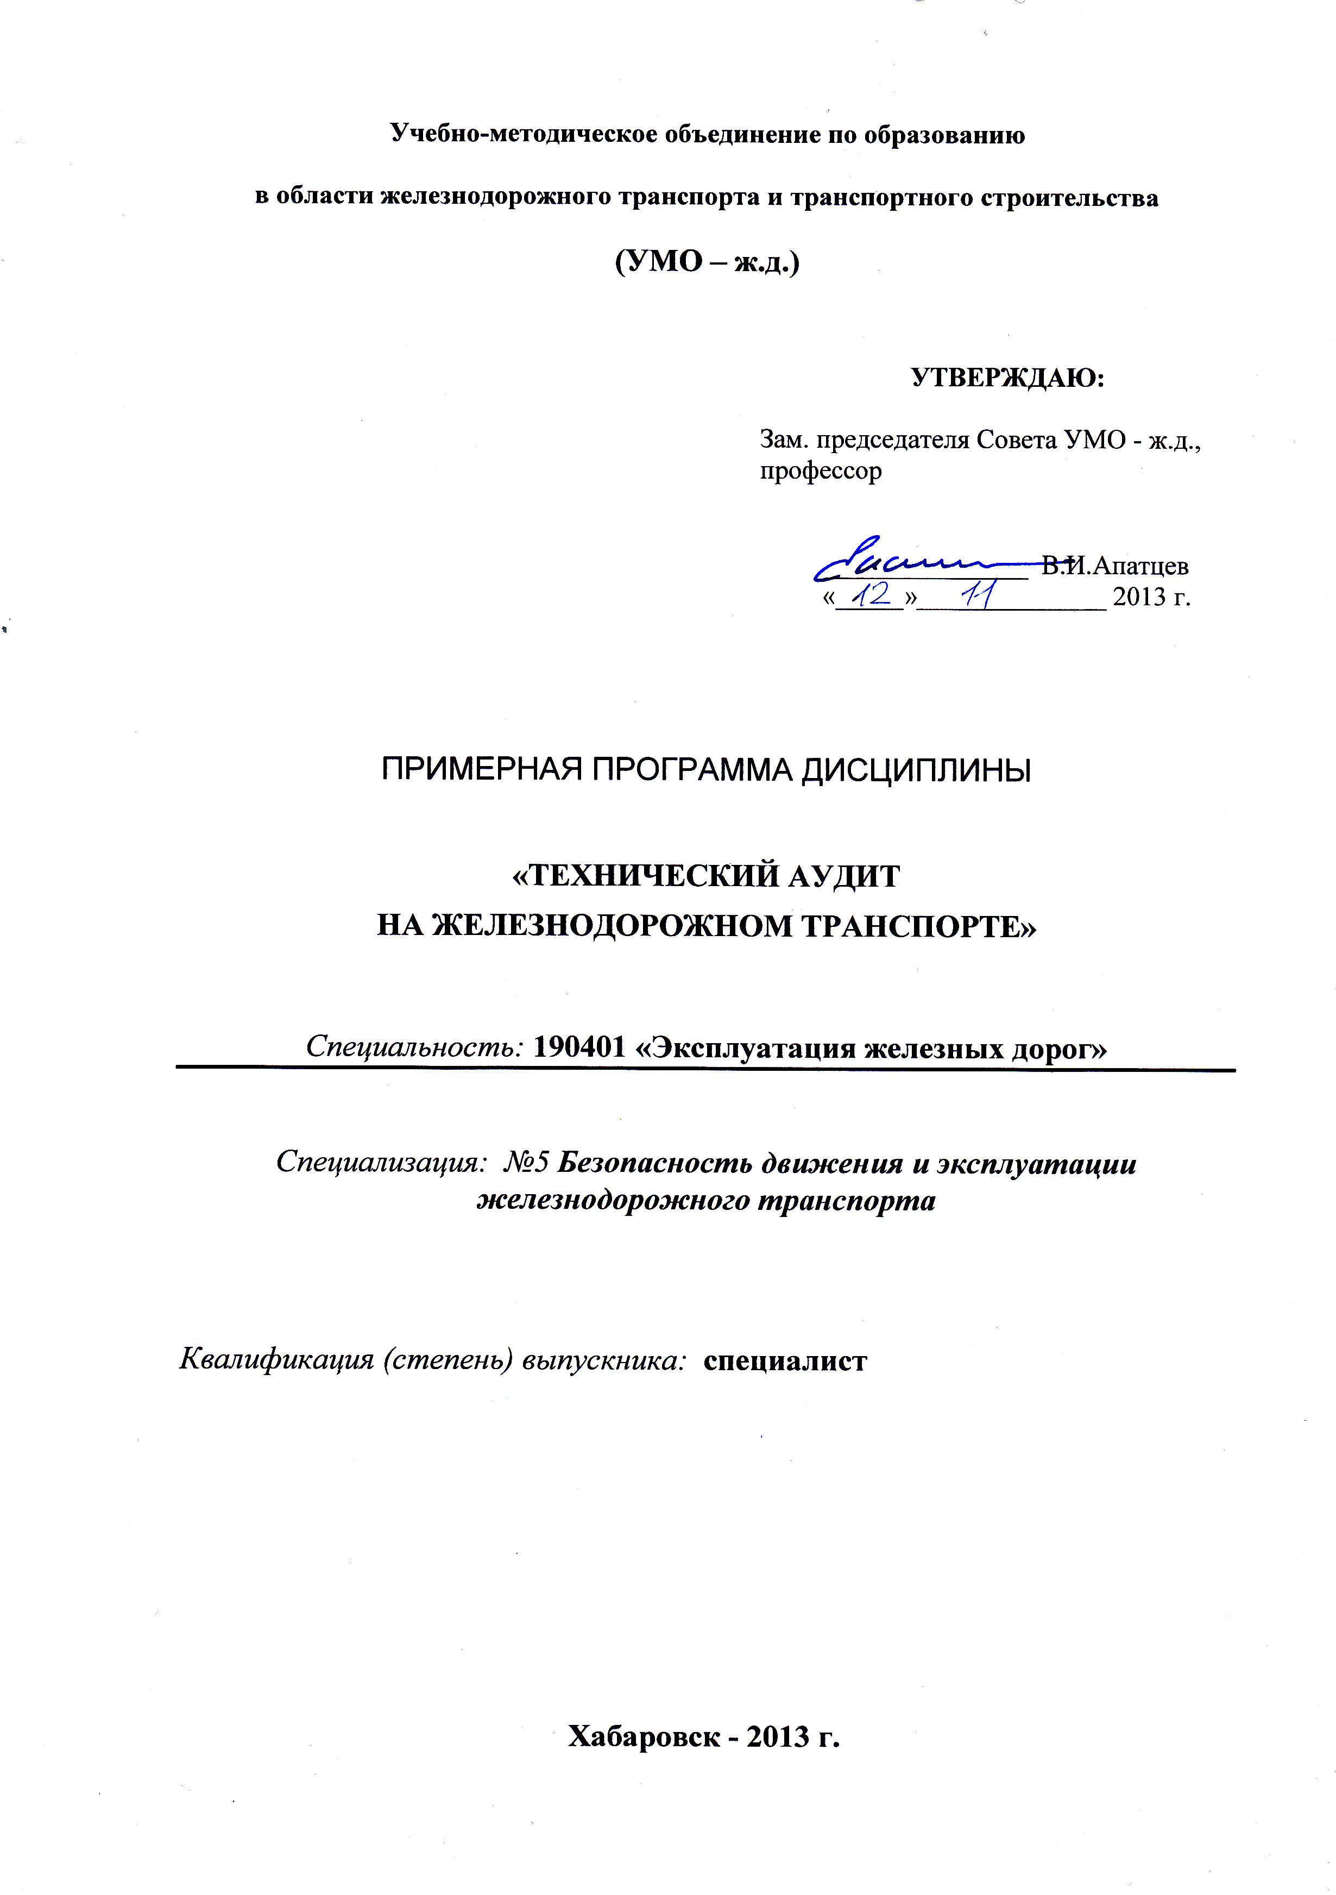

Разработчик: ДВГУПС, кафедра «УЭР».

Программу разработал: С. В. Балалаев, к.т.н. профессор кафедры «Управление эксплуатационной работой» ДВГУПСа.

Эксперт:

____________________________________________________________________________
(место работы) (занимаемая должность) (инициалы, фамилия)

1. Цель дисциплины – изучение нормативных актов, инструкций, приказов ОАО «РЖД», составление документов проверок, ревизий, рассмотрение технических регламентов, действующих структурных подразделений, анализа безопасности движения на железных дорогах России в соответствии с текущим годом.
Задачи дисциплины – научить студентов определять возможность возникновения опасных ситуаций при эксплуатации железных дорог, реализовать гарантированную безопасность на сети железных дорог.

2. Место дисциплины в структуре ООП. Дисциплина входит в специализированную часть профессионального цикла по специализации №5 «Безопасность движения и эксплуатация железнодорожного транспорта». (С3.Б.30).
Наименования дисциплин, необходимых для освоения данной учебной дисциплины: Математика, Пути сообщения, Тяга поездов, Нетяговый подвижной состав, Железнодорожные станции и узлы, Управление эксплуатационной работой, Техническая эксплуатация железнодорожного транспорта и безопасность движения, Транспортная безопасность.
Данная дисциплина является обеспечивающей (предшествующей) для изучения дисциплины Техническая эксплуатация железнодорожного транспорта и безопасность движения.

2.1. Разделы дисциплины и междисциплинарные связи с обеспечивающими (последующими) дисциплинами

Наименование обеспечиваемых (последующих) дисциплин | Номера разделов данной дисциплины, необходимых для изучения обеспечиваемых (последующих) дисциплин
Наименование обеспечиваемых (последующих) дисциплин | 1 | 2 | 3 | 4 | 5 | 6 | 7 | 8 | 9
Техническая эксплуатация железнодорожного транспорта и безопасность движения | х | х | х | х | х | х | х | х | х

3. Компетенции, формируемые в результате освоения учебной дисциплины:

ПК-11 быть готовым к использованию алгоритмов деятельности, связанных с организацией, управлением и обеспечением безопасности движения и эксплуатации железнодорожного транспорта.
ПК-13 обладать способностью: составлять графики работ, заказы, заявки, инструкции, пояснительные записки, технологические карты, схемы и другую техническую документацию, а также установленную отчетность по утвержденным формам, осуществлять контроль соблюдения на транспорте установленных требований, действующих технических регламентов, стандартов, норм и правил.
ПК-19 обладать способностью осуществлять экспертизу технической документации, надзор и контроль состояния и эксплуатации подвижного состава, объектов транспортной инфраструктуры, выявлять резервы, устанавливать причины неисправностей и недостатков в работе, принимать меры по их устранению и повышению эффективности использования.
ПСК-5.4 обладать способностью в составе коллектива исполнителей реализовывать систему управления безопасностью движения, адаптированную к корпоративной системе менеджмента качества холдинга открытого акционерного общества «Российские железные дороги» (ОАО «РЖД»), организации и проведению технического аудита инфраструктуры и подвижного состава.

Знания, умения и навыки, получаемые в процессе изучения дисциплины:
- общие принципы и современные методы управления эксплуатационной работой железных дорог при обеспечении гарантированной безопасности движения;
- принципы работы в различных областях железнодорожного транспорта;
- основные нормативные документы, обеспечивающие гарантированную безопасность на железнодорожном транспорте;
- принципы работы структурных подразделений ОАО «РЖД»;
- прогнозирование возникновения опасных ситуаций, влияющих на безопасность движения.
Трудоемкость дисциплины – 3 зачетные единицы (зачет).

4.1. Раcпределение времени по видам занятий:
8 семестр Виды занятий |  | Количество часов
Лекции |  | 36
Практические занятия |  | 18
Экзамен |  | -
Самостоятельная работа | контроль преподавателем | 5
Самостоятельная работа | самостоятельно | 49
ИТОГО |  | 108

4.2. Разделы дисциплины и виды занятий

Разделы дисциплины | Лекции | Практ. | Лаб. | Сем. | СРС | Всего часов
1.Общий анализ технического состояния подвижного состава и инфраструктуры железных дорог с позиции безопасности движения. | 2 | 2 |  |  | 4 | 8
2.Проведение ревизий структурных подразделений. | 6 | 2 |  |  | 4 | 12
3.Приказ №1Н и меры обеспечения безопасности движения на дороге. | 4 | 2 |  |  | 4 | 10
4.Мероприятия по обеспечению безопасности движения в хозяйствах и службах. | 2 | 2 |  |  | 4 | 8
5.Система менеджмента безопасности движения (СМБД). Показатели для оценки безопасности движения поездов. | 2 | 2 |  |  | 8 | 12
6.Технический аудит 1-го уровня. Менеджмент рисков для обеспечения безопасности движения. | 6 | 2 |  |  | 8 | 16
7.Методы выявления и анализа несоответствий при техническом аудите 1-го уровня. | 6 | 2 |  |  | 8 | 16
8.Разработка мероприятий по потенциальным несоответствиям с высокими рисками, выявленными на 1-м уровне технического аудита. Технический аудит 2-го уровня. | 4 | 2 |  |  | 8 | 14
9.Гарантированная безопасность движения на железных дорогах России. | 4 | 2 |  |  | 6 | 12
ИТОГО | 36 | 18 |  |  | 54 | 108
4.3. Содержание учебной дисциплины:
1. Общий анализ технического состояния подвижного состава и инфраструктуры железных дорог с позиции безопасности движения. Методические указания по внедрению системных мер, направленных на обеспечение безопасности движения поездов, для филиалов ОАО «РЖД», участвующих в перевозочном процессе. Распоряжение ОАО «РЖД» от 03. 01. 2011 г. Система проведения осмотров инфраструктуры и подвижного состава железных дорог. Рассмотрение состояния безопасности движения и выполнения нормативных актов по обеспечению безопасности движения, а также состояния, анализа работы и внедрения технических средств на железных дорогах. Система организации проведения технических ревизий на структурных подразделениях по вопросам обеспечения безопасности движения и разработка практических рекомендаций и мер по усилению безопасности движения.
2. Проведение ревизий структурных подразделений. Состояние безопасности движения и причины допущения случаев нарушения безопасности, эффективность принятых мер по недопущению нарушений ПТЭ, полноты выполнения мер по ним. Состояние трудовой дисциплины, проведения воспитательной работы, организации соревнования, укомплектованности кадров. Нарушения ПТЭ, инструкций, приказов и указаний по вопросам безопасности движения. Состояние технической и поездной документации. Организация проведения технической учёбы и инструктажа. Организация работы руководителей станции. Организация работы общественного контроля Работа командиров регионов железной дороги, закреплённых за станциями. Содержание и использование станционных устройств. Организация работы по обеспечению техники безопасности и предупреждению непроизводственного травматизма.
3. Приказ №1Н и меры обеспечения безопасности движения на железной дороге. Целевые задачи и показатели в области безопасности движения поездов на текущий год. Основные должностные нормативы личного участия руководителей железной дороги, служб, дирекций, структурных подразделений, ревизоров аппарата главного ревизора железной дороги по безопасности движения поездов в профилактической работе по укреплению дисциплины и обеспечению безопасности движения. График проведения технических ревизий структурных подразделений железной дороги и структурных подразделений территориальных филиалов ОАО «РЖД» на текущий год. График комиссионных осмотров регионов железной дороги на текущий год. Задачи, поставленные заместителям начальника железной дороги, начальникам служб, дирекций, структурных подразделений филиалов ОАО «РЖД» по кругу своих обязанностей.
4. Мероприятия по обеспечению безопасности движения в хозяйствах и службах. Рассмотрение состояния безопасности движения и организации выполнения федеральных законов, нормативных правовых актов и иных нормативных актов Российской Федерации, нормативных документов ОАО «РЖД» по обеспечению безопасности движения с заслушиванием руководителей служб и отделов. Контроль выполнения планов внедрения технических средств. Вопросы улучшения содержания сооружений и устройств, выполнения строительно-монтажных и реконструктивных работ, предусмотренных Инвестиционной программой на текущий год. Совершенствование процесса профессионального обучения работников ведущих профессий. Активизация контроля работы по обеспечению безопасности с применением автоматизированной системы контроля АИС ДНЧ. Способы повышения квалификации специалистов дирекций, служб и отделов, а также инженерно-технического персонала структурных подразделений железной дороги.
5.Система менеджмента безопасности движения (СМБД). Показатели для оценки безопасности движения поездов Термины и определения. Общие требования, предъявляемые к СМБД. Ответственность и полномочия организаций холдинга «РЖД» при создании и функционировании СМБД. Задачи СМБД. Элементы (компоненты) СМБД. Система показателей для оценки безопасности движения поездов и системы организации деятельности по учёту и использованию этих показателей. Показатели оценки результатов внутренней деятельности холдинга «РЖД», а также железных дорог-филиалов ОАО «РЖД» других филиалов, отраслевых хозяйств и других подразделений ОАО «РЖД» в области безопасности движения. Требования, предъявляемые к аудиторам.
6. Технический аудит 1-го уровня. Менеджмент рисков для обеспечения безопасности движения. Обязанности руководителя подразделения (владельца процесса) при организации технического аудита 1-го уровня. Порядок проведения аудита (организация проверок, сроки, ответственные лица). Регистрация и документальное оформление несоответствий требованиям нормативных документов, регламентирующих безопасность движения. Порядок работы с несоответствиями. Взаимосвязь Функциональной стратегии обеспечения гарантированной безопасности и надёжности перевозочного процесса со Стратегией управления рисками. Анализ рисков возникновения несоответствий установленным требованиям, выявленных при техническом аудите 1-го уровня. Оценка возможных последствий возникновения рисков. Национальные стандарты, используемые в СМБД для оценки и уменьшения риска (до допустимого или в соответствии с концепцией непрерывного улучшения состояния безопасности движения):
-ГОСТ р 51897-2002 Менеджмент риска. Термины и определения;
-ГОСТ Р 51898-2002 Аспекты безопасности. Правила включения в стандарты;
-ГОСТ Р 511901.1-2002 Менеджмент риска. Анализ риска технологических систем. Требования функциональной стратегии обеспечения гарантированной безопасности и надёжности перевозочного процесса по проведению факторного анализа нарушений безопасности движения в управлении рисками. Порядок проведения и оформления факторного анализа. Методы, используемые при факторном анализе: метод Делфи, метод статистического анализа, FМЕА-анализ (анализ возможных отказов и последствий).
7. Методы выявления и анализа несоответствий при техническом аудите 1-го уровня. Группа СТО РЖД «Методы и инструменты улучшений». Методы и инструменты для анализа причин возникновения несоответствий (диаграмма Исикавы, диаграмма Парето, диаграмма рассеивания), графического представления численных данных (гистограммы), изучения изменчивости исследуемого показателя (Z-график).
8. Разработка мероприятий по потенциальным несоответствиям с высокими рисками, выявленными на 1 уровне технического аудита. Технический аудит 2-го уровня. Три уровня принятия решений для устранения причин несоответствий (владельцем процесса, с привлечением межфункциональной рабочей группы, совместно с аудиторами и вышестоящим руководством). Порядок планирования, разработки, выполнения и контроля выполнения корректирующих (предупреждающих) действий по результатам аудита. Метод «8 шагов».
9. Гарантированная безопасность движения на железных дорогах России. Система гарантированной безопасности и надёжности перевозочного процесса. Структурные составляющие Системы и их целевое состояние. Обоснование допустимых уровней риска и показателей безопасности. Показатели безопасности, требования к ним и их целевые значения. Обеспечение ситуационного контроля за оперативной работой и координация работы хозяйств, в случаях нарушения безопасности движения.

5. Практические занятия (2 часа каждое):
1 Изучение документов, определяющих деятельность структурных подразделений ОАО «РЖД» по вопросам безопасности движения: (Методические указания по внедрению системных мер, направленных на обеспечение безопасности движения поездов, для филиалов ОАО «РЖД», распоряжение ОАО «РЖД» от 3. 01. 2011 г. № 1р; Приказ 1Н «О политике железной дороги в области обеспечения безопасности движения поездов и организации работы по предупреждению аварийности на текущий год; Организационно-технические мероприятия по предупреждению аварийности и организации обеспечения безопасности движения поездов в Дальневосточной дирекции управления движением на текущий год; Функциональная стратегия обеспечения гарантированной безопасности и надёжности перевозочного процесса).
2 Изучение документов, регламентирующих порядок проведения аудиторских проверок (изучение стандартов, Федеральных законов, нормативных актов).
3 Выбор приоритетных направлений при проведении технического аудита системы управления безопасностью движения: (Использование методики штурм-прорыва и диаграммы Парето).
4 Система показателей для оценки безопасности движения поездов: (Подробное изучение показателей и их расчёт).
5 Требования, предъявляемые к аудиторам: (Самооценка профессиональных и личностных качеств аудиторов).
6 Выявление несоответствий в аудируемом процессе: (Для предложенной ситуации по обозначенному процессу составить список несоответствий с указанием соответствующих пунктов нормативных документов по безопасности движения, по которым эти несоответствия были допущены. По двум, трём несоответствиям заполнить форму регистрации).
7 Оценка рисков несоответствий по процессу: (Анализ предложенной ситуации и оценка её с точки зрения вероятности возникновения нарушений безопасности движения и возможных их последствий. Определение величины риска с использованием методов факторного анализа).
8 Выявление причин несоответствий: (По представленной ситуации предлагается, используя диаграмму Исикавы, проанализировать причины появления несоответствий. Построение Z-графика по выбранному показателю).
9 Разработка мероприятий по потенциальным несоответствиям с высокими рисками, выявленными на 1 уровне технического аудита: (Разбор нестандартных ситуаций и разработка корректирующих действий с использованием метода «5W +1Н+1S». Составление вопросника аудитора. Составлениеитогового отчёта по результатам технического аудита).
6. Формы промежуточного контроля: письменный контрольный опрос по темам лекций практических занятий, контрольная проверка домашней самостоятельной работы.

7. Форма итогового контроля знаний: зачет.

8. Учебно-методическое и информационное обеспечение дисциплины

8.1. Правовые и нормативные документы
№ | Наименование документа
 | Правовые документы:
0.1 | Федеральный закон № 17-ФЗ от 10 января 2003 г. « О железнодорожном транспорте в Российской Федерации».
 | Нормативные документы:
0.2 | Правила технической эксплуатации железных дорог Российской Федерации. Приказ Минтранса России от 21 декабря 2010 г. № 286.
0.3 | Инструкция по сигнализации на железнодорожном транспорте Российской Федерации. Приказ Минтранса России от 4 июня 2012 г. № 162.
0.4 | Инструкция по движению поездов на железнодорожном транспорте Российской Федерации. Приказ Минтранса России от 4 июня 2012 г. № 162.
0.5 | Положение о порядке служебного расследования и учёта транспортных происшествий и иных, связанных с нарушением правил безопасности движения и эксплуатации железнодорожного транспорта, событий. Приказ Минтранса России от 25. 12. 2006 г. № 163.
0.6 | Положение об организации служебного расследования транспортных происшествий и иных, связанных с нарушением правил безопасности движения и эксплуатации железнодорожного транспорта, событий на инфраструктуре ОАО «РЖД» от 1 июля 2010 г. № 1419р.
0.7 | Распоряжение ОАО «РЖД» от 2. 06. 2009 г. Об утверждении стандартов, регламентирующих проведение технического аудита в системе управления безопасностью в ОАО «РЖД».
0.8 | Положение о создании системы менеджмента безопасности движения в холдинге ОАО «РЖД» и осуществлении деятельности в сфере менеджмента безопасности движения с учётом функциональной стратегии обеспечения гарантированной безопасности и надёжности перевозочного процесса, 2009.
0.9 | Функциональная стратегия обеспечения гарантированной безопасности и надёжности перевозочного процесса ОАО «РЖД», 2007.
0.10 | Распоряжение ОАО «РЖД» от 22. 06. 2009 г. № 1150р «О развитии корпоративной системы менеджмента качества ОАО «РЖД».
0.11 | СТК РЖД 1. 10. 002-2003 Нормативные документы корпоративной системы менеджмента качества ОАО «РЖД». Порядок разработки, согласования и утверждения
0.12 | Методические указания по внедрению системных мер, направленных на обеспечение безопасности движения поездов, для филиалов ОАО «РЖД», участвующих в перевозочном процессе. Распоряжение ОАО «РЖД» от 3. 01. 2011 г. № 1р.
0.13 | Положение о ревизорах хозяйства перевозок Центральной дирекции управления движением - филиала ОАО «РЖД» от 29 декабря 2010 г. № 2752.
0.14 | Приказ 1Н О политике железной дороги в области обеспечения безопасности движения поездов и организации работы по предупреждению аварийности на текущий год.
0. 0.15 | Организационно-технические мероприятия по предупреждению аварийности и организации обеспечения безопасности движения поездов в Дальневосточной Дирекции управления движением на текущий год.
8.2. Основная литература:
№ | Наименование учебника (учебного пособия)
1.1 | Стандарт ОАО «РЖД» (СТО РЖД) 1.05.514.1-2009 «Технический аудит в системе управлением безопасностью ОАО «РЖД!. Основные положения.
1.2 | СТО РЖД 1.05.514.2-2009 «Технический аудит в системе управления безопасностью ОАО «РЖД». Требования, предъявляемые к аудиторам».
1.3 | СТО РЖД 1.05.515.1-2009 «Методы и инструменты улучшений. Методы решения проблем. 8 шагов».
1.4 | СТО РЖД 1.05.515.2-2009 «Методы и инструменты улучшений. Анализ Парето».
1.5 | СТО РЖД 1.05.515.3-2009 «Методы и инструменты улучшений. Диаграмма Исикавы».
1.6 | СТО РЖД 1.05.515 4-2009 «Методы и инструменты улучшений. Корреляционный анализ. Диаграмма рассеивания».
1.7 | СТО РЖД 1.05.515.5-2009 «Методы и инструменты улучшений. Исследование разброса параметра. Гистограммы».
1.8 | СТО РЖД 1.05.515.6-2009 «Методы и инструменты улучшений. Z-график и исследование вариабельности».
1.9 | СТО РЖД 1.05.515.7-2009 «Методы и инструменты улучшений. Формат корректирующих действий. Метод «5W+1H+1S@/
1.10 | ГОСТ Р 51897-2002 Менеджмент риска. Термины и определения
1.11 | ГОСТ Р 51898-2002 Аспекты безопасности. Правила включения в стандарты
1.12 | ГОСТ Р 51901.1-2002 Менеджмент риска. Анализ риска технологических систем
8.3. Дополнительная литература:
№ | Название источника
2.1 | ГОСТ Р ИСО 9000-2008 Система менеджмента качества. Основные положения и словарь.
2.2 | ГОСТ Р ИСО 9001-2008 Система менеджмента качества. Требования.
2.3 | ГОСТ РИСО 10015-2007 Менеджмент организации. Руководящие указания по обучению.
2.4 | ГОСТ Р ИСО 19011-2003 Менеджмент организации. Руководящие указания по обучению. Руководящие указания по проверке систем менеджмента качества и/или охраны окружающей среды.
2.5 | СТО РЖД 1.05.501-2007 Внутренние системы аудита корпоративной интегрированной системы менеджмента качества ОАО «РЖД». Основные положения.

Материально-техническое обеспечение дисциплины: наличие аудиторий, оборудованных мультимедийными средствами и учебных лабораторий, обеспеченных 16–ю ПЭВМ.

